Skiljebo SK – Träningsplanering Vår 2023

Viktigt inför varje träning är att ledarna i respektive grupp har pratat ihop sig om vilka övningar som utförs på varje träning. Det är viktigt att hitta en mix av att repetera övningar på fler träningar, så att varje övning inte enbart görs en gång, samtidigt som vi vill gå runt på olika övningar i övningsbanken för bra variation samt att barnen utvecklas på ett bra sätt. Förslagsvis kan man repetera upplägg tisdag + söndag innevarande vecka och sedan göra om till veckan därpå. Fyra övningar bör vara lagom på en träning, vi inleder med uppvärmning och avslutar med matchspel. De två övningarna däremellan kan ni välja att exempelvis genomföra en övning med fokus på driva boll och en med att skjuta, eller ett tema där man har två övningar med fokus på att driva bollen innevarande vecka.
Börja varje träning med en samling. Var tydlig mot barnen att vid samling vara tysta och lyssna på ledarna. Lägg gärna bort alla bollar och andra störningsmoment, detta för att barnen ska kunna koncentrera sig och lyssna på instruktionerna för vad som komma skall. Fördelaktigt om barnen sitter ner
Samla alltid barnen inför ny övning. Viktigt att ledaren visar hur övningen skall genomföras för tydlighet. Var även coachande och visa barnen hur man skjuter ett skott med vristen eller tar med sig bollen i en riktning vid mottagning, istället för att enbart instruera.
Försök att undvika köbildning då fokus lätt skiftas till annat för barnen när det blir kö. I vissa övningar kan dock en kortare köbildning vara bra, för återhämtning.
Vid matchspel är det optimala att spela 3 mot 3 – detta då passningstrianglar och själva spelet blir väldigt annorlunda jämfört med 2 mot 2. Blir det för många per lag blir antalet bollbehandlingar för det enskilda barnet betydligt lägre och vi vill nå en bra frekvens på detta för att de ska utvecklas, samt känna att de är delaktiga i själva spelet.

Uppvärmningsövningar
Vad: Vem är rädd för tränaren (alt. Lammen och Vargen)
Varför: Lära sig att driva bollen, akta sig för att krocka med lagkamrater samt undvika att bli av med bollen mot tränarna
Hur: Spelarna ställer sig bredvid varandra med ett visst avstånd för att få mer yta att springa på. Ledarna ropar ”Vem är rädd för tränarna?” och spelarna börjar driva bollen – antingen som mål att nå andra kortsidan. (alt Lammen och Vargen: 1 tränare står på mittplan och försöker ta bollen (vargen) och den andre tränaren står på andra kortsidan och ropar hem sina barn). Tränaren/vargen försöker ta bollen av spelarna. Spelare som blir av med bollen får hjälpa tränaren/vargen nästa gång. Upprepa tills alla blivit av med bollen.
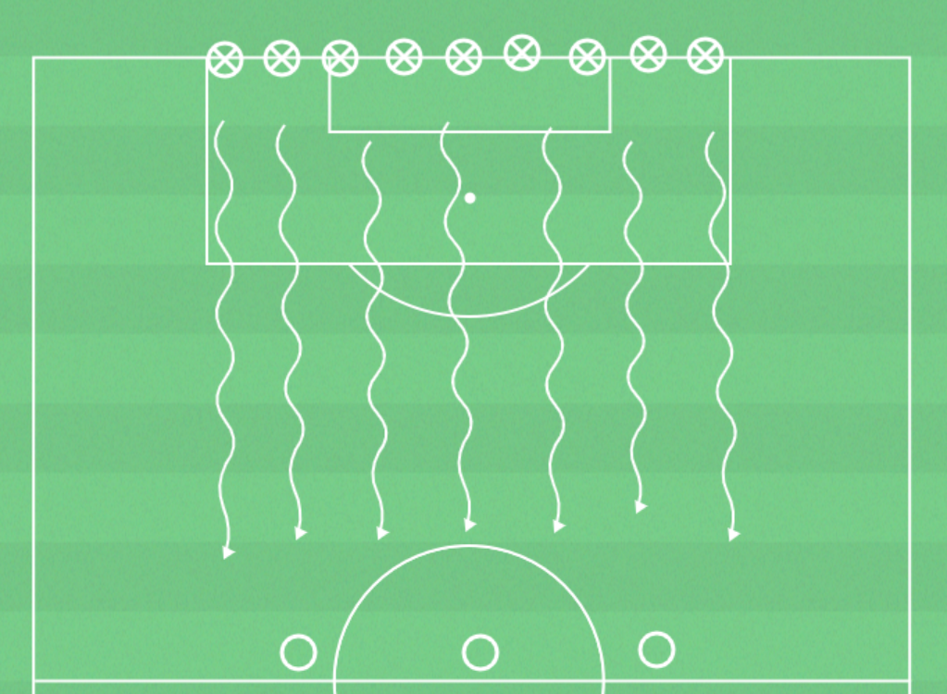
Progression: Spelarna får endast driva bollen med fel fot.

Vad: Skepp, Hav och Land
Varför: Driva med bollen och samtidigt värma upp kroppen med löpning, samtidigt som man tränar på att ta instruktioner och undviker att krocka med andra spelare
Hur: På ytan av en planhalva, sätt upp två olika ytor/rektanglar på varsin kortsida: den ena är ”skepp” och den andra är ”land”. Mellan ytorna är den tredje ytan ”hav”. Låt alla spelarna börja på ”land”. Ropa därefter ut den av de tre ytorna som spelarna så fort som möjligt ska bege sig till. När samtliga spelare kommit fram till ytan, ropar ledaren ut nästa yta att springa till. Vid några tillfällen när spelare springer långa sträckan från ”hav” till ”land” (eller tvärtom), ropar tränarna ”hajarna kommer!” varpå spelarna måste akta sig för hajarna. Spelarna kan inte bli tagna, samtliga är med och löper mellan ytorna under hela övningen.
Progression: Samtliga spelare driver med boll under övningen och blandar bollkontroll med att lyssna på instruktioner.
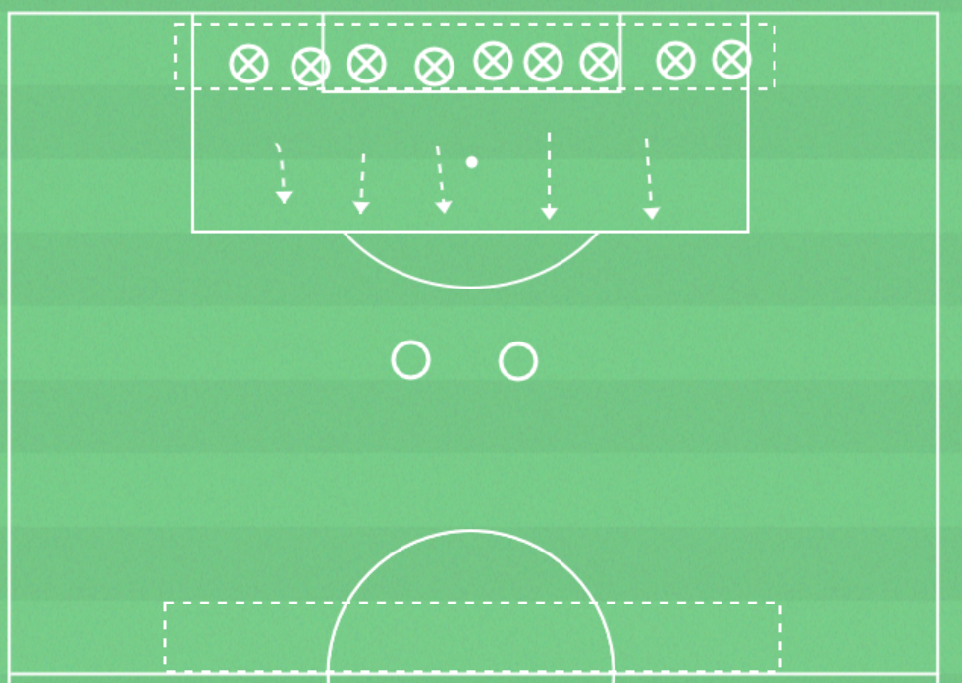
Vad: Svansleken
Varför: Lära sig koordination och att undvika försvarare på begränsad yta, hitta tomma ytor.
Hur: Alla barn har en varsin väst halvt instoppad baktill i shortsen, som en svans. Ledarna gör i ordning en kvadrat som inte är allt för stor, inom vilken leken genomförs. Leken går ut på att Ledarna skall försöka ta västen från spelarna. Blir man av med sin väst, hjälper man ledaren att ta västen från resterande spelare.
Progression: Spelarna driver även med boll, samtidigt som de försöker undvika att bli av med sin väst
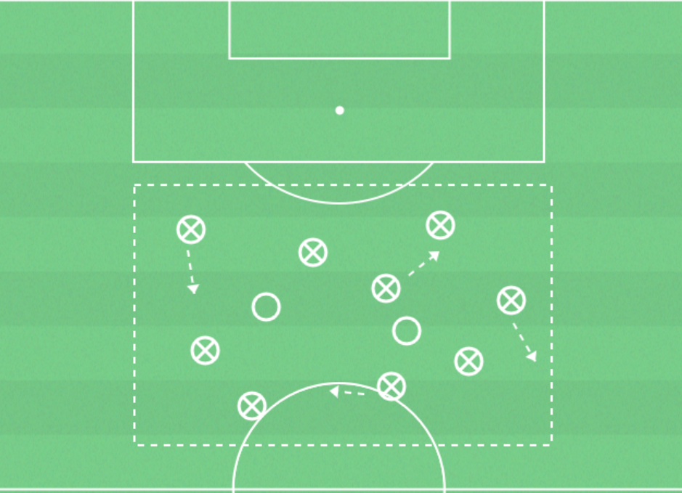

Färdighetsövningar – Dribbla / Driva / Vända

Beskrivning: Finta, dribbla, utmana

Syfte: Lura motståndaren

Organisation: Två lag vid sidan om planen, en tränare med bollar mellan lagen. I två ändar av planen ligger med jämna mellanrum 3 koner med en boll på toppen.

Instruktioner: Tränaren spelar in bollen i spelytan och en spelare från varje lag försöker ta bollen. Spelaren som får tag på bollen utmanar, fintar och dribblar mot spelaren utan boll med målet att ta sig förbi och vidare mot någon av de bollar som ligger ovanpå konerna på motståndarens planhalva. Mål görs genom att med sin egen boll skjuta ner någon av de tre bollarna som motståndaren försvarar. Vinner motståndaren bollen byter spelarna uppgifter. När någon av spelarna gjort mål eller bollen man spelar med försvunnit ur spelytan börjar övningen om med två nya spelare.
Uppmana spelarna att använda olika finter för att lura motståndaren. Böjda ben ger bättre stabilitet och bättre tempoväxlingar efter utförd fint.
Variationer: Övningen kan utföras 1 v 1, 2 v 2 eller 3 v 3 – eller varför inte något numerärt överläge?
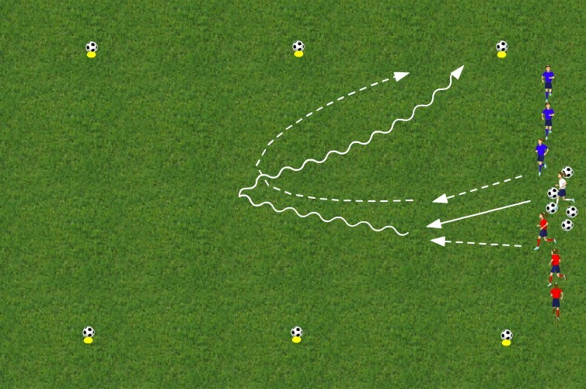

Beskrivning: Dribbla, finta

Syfte: Lura motståndare, bollkontroll, perception

Organisation: Många koner utlagda i par, huller om buller (ska föreställa försvarare). Deltagande spelare har en boll var.

Instruktioner: Spelarna driver fritt mot valfria konpar/försvarare. Framme vid konparen/försvararna gör spelarna en fint åt något håll och rundar konparet/försvararen.

Variationer: Ta bollen åt sidan med insida/utsida, höger/vänster fot, dra bak bollen med sulan innan man tar den åt sidan (både framför och bakom stödjebenet). För att stegra svårighetsgraden, lägg till passnings-/skottfint (spelaren låtsas passa/skjuta innan han/hon tar bollen åt sidan), överstegsfint (spelaren kliver över bollen med ena benet åt ett håll och tar sedan bollen åt andra hållet) eller kanske en fint spelaren/spelarna kommit på själva. Ytterligare stegring är att lägga till en kort tempoväxling (2-3 snabba steg) efter att spelaren tagit bollen åt sidan.
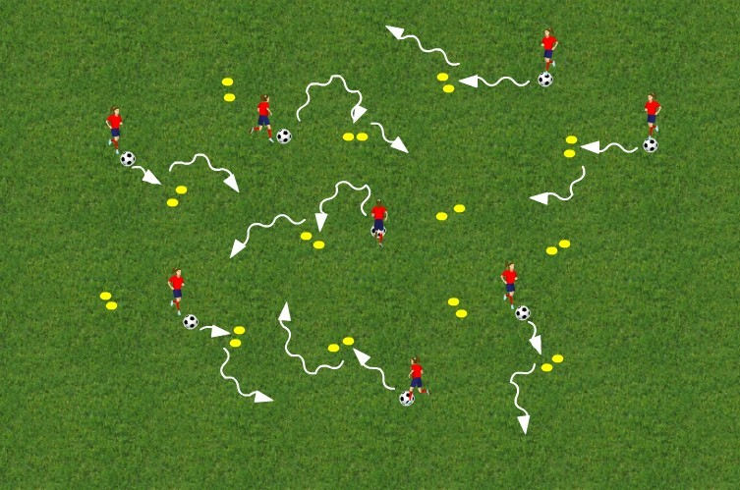

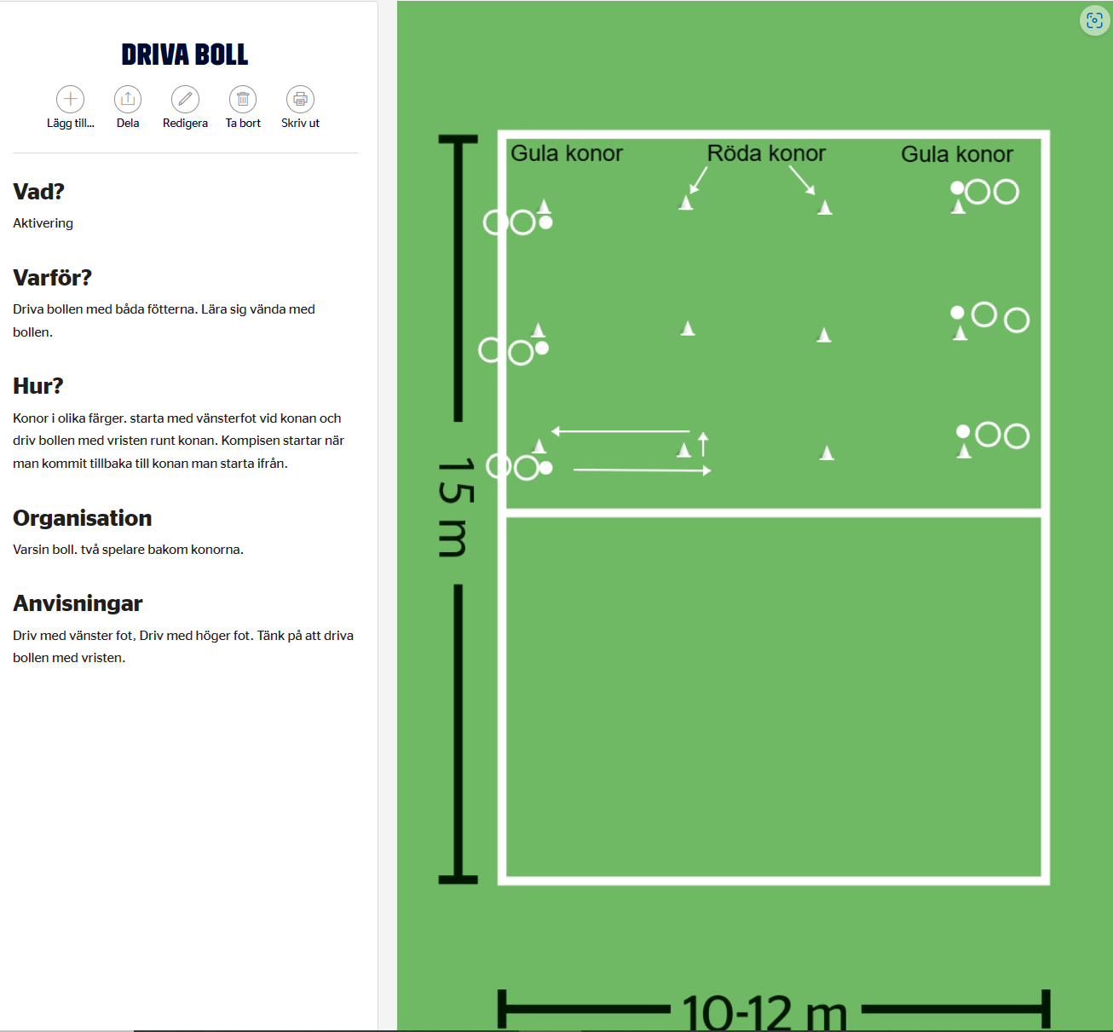
Progression: driv bollen endast med ”fel” fot.

Beskrivning: Finta, dribbla, utmana

Syfte: Lura motståndaren

Organisation: Ett mål i ena änden av spelytan, med eller utan målvakt. Två små konmål i andra änden av spelytan. Ett led med spelare och bollar vid sidan av spelytan och den ett annat led med spelare mellan konmålen.

Instruktioner: Spelare med boll passar bollen över till det andra ledet och går sedan in i mitten av spelytan för att försvara målet. Första spelaren i det andra ledet tar emot bollen och driver mot och utmanar spelaren som försvarar målet. Målet är att ta sig förbi och göra mål. Om den försvarande spelaren tar bollen blir rollerna ombytta och han/hon får försöka göra mål genom att stampa fast bollen i något av de två konmålen samtidigt som den andra spelaren blir försvarare.

Variationer: Övningen kan utföras 1 v 1, 2 v 2 eller kanske 3 v 3 beroende på yta och antal spelare.
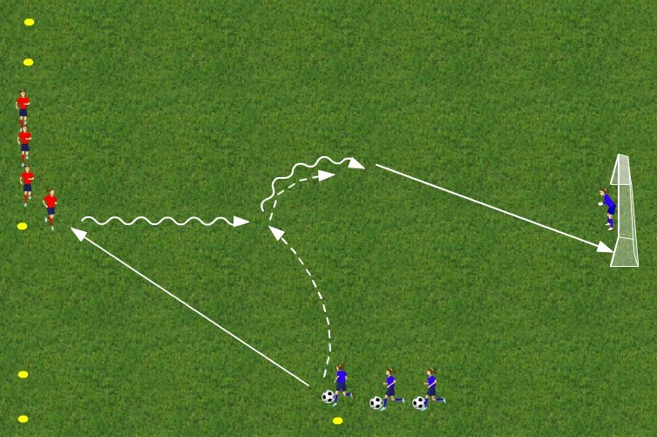

Vad: Driva boll till kvadrat
Varför: Lära sig driva bollen i olika riktningar samt undvika krock med kompisar och ta in information från ledarna.
Hur: Alla barn ha varsin boll och driva den inom planen. På planen lägger tränarna 4 st kvadrater på planen med olika färger
(Blå, Grön, Gul, Röd) Varje färg har en egen siffra 1.2.3.4
Blå = 1 Grön = 2 Gul = 3 Röd= 4.
När tränaren ropar en siffra ska barnen driva in i rätt kvadrat och sätta sig på bollen. Tanken är att barnen ska driva bollen och samtidigt vara uppmärksam och lyssna på information samt försöka hitta rätt kvadrat. Har man inte koner med olika färger kan man lägga västar med olika färger i kvadraterna alternativt eller bara döpa dom olika kvadraterna till 1-2-3-4 och visa tydligt vilken kvadrat som är 1,2,3,4.
Progression: Koppla siffran till en övning som spelaren kan göra när dom kommit fram till rätt kvadrat. Exempel:
- 1 = stå med en fot på bollen
- 2 = Sitt på bollen
- 3 = Ligg på bollen med magen
- 4 = Ta upp bollen i händerna
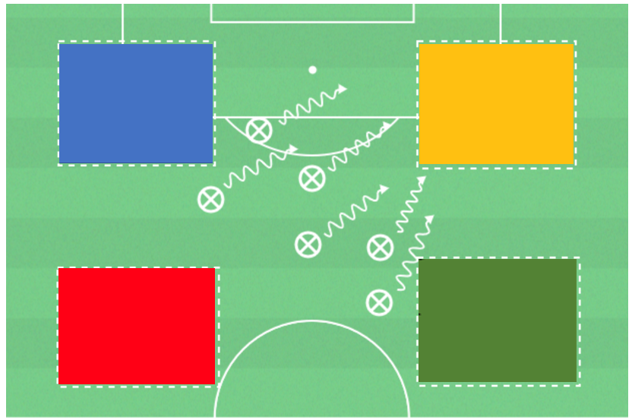

Färdighetsövningar – Passa/Avsluta

Beskrivning: , Funktionell övning, kort och lång passning, mottagning, spelbarhet

Syfte: Olika passnings- och mottagningstekniker, rörelse för att bli spelbar i ledig yta, skapa läge och träna på lång passning

Organisation: En långsmal plan delad på i två zoner, två lag, en boll.

Instruktioner: Två lag spelar mot varandra inom hela spelytan. Mål görs genom att en lång passning från en av zonerna, över eller genom den andra zonen, till en spelare i det egna laget som rört sig ut över kortsidan och tar emot bollen.
Variationer: Fokusera övningen mot att träna mottagningar (insida, utsida, sula, lår, bröst), passningar (insida, utsida, vrist) eller mot spelbarheten, dvs en snabb förflyttning uppe på tå, med lätt böjda ben och kvicka fötter för att snabbt förbereda sig för nästa bollmottagning både i spelet allmänt och i rörelsen för att göra mål.
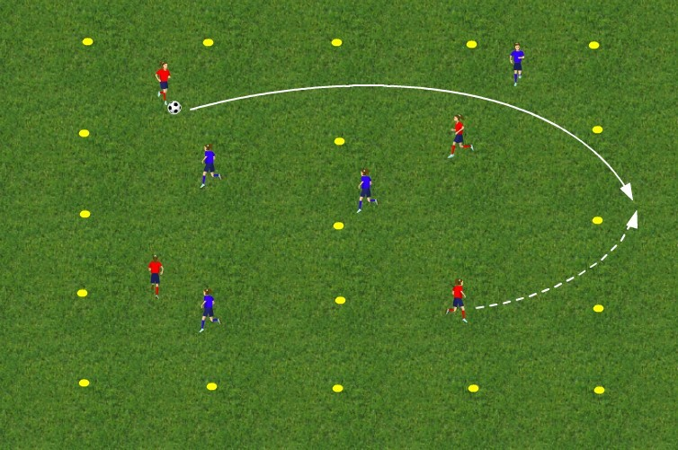
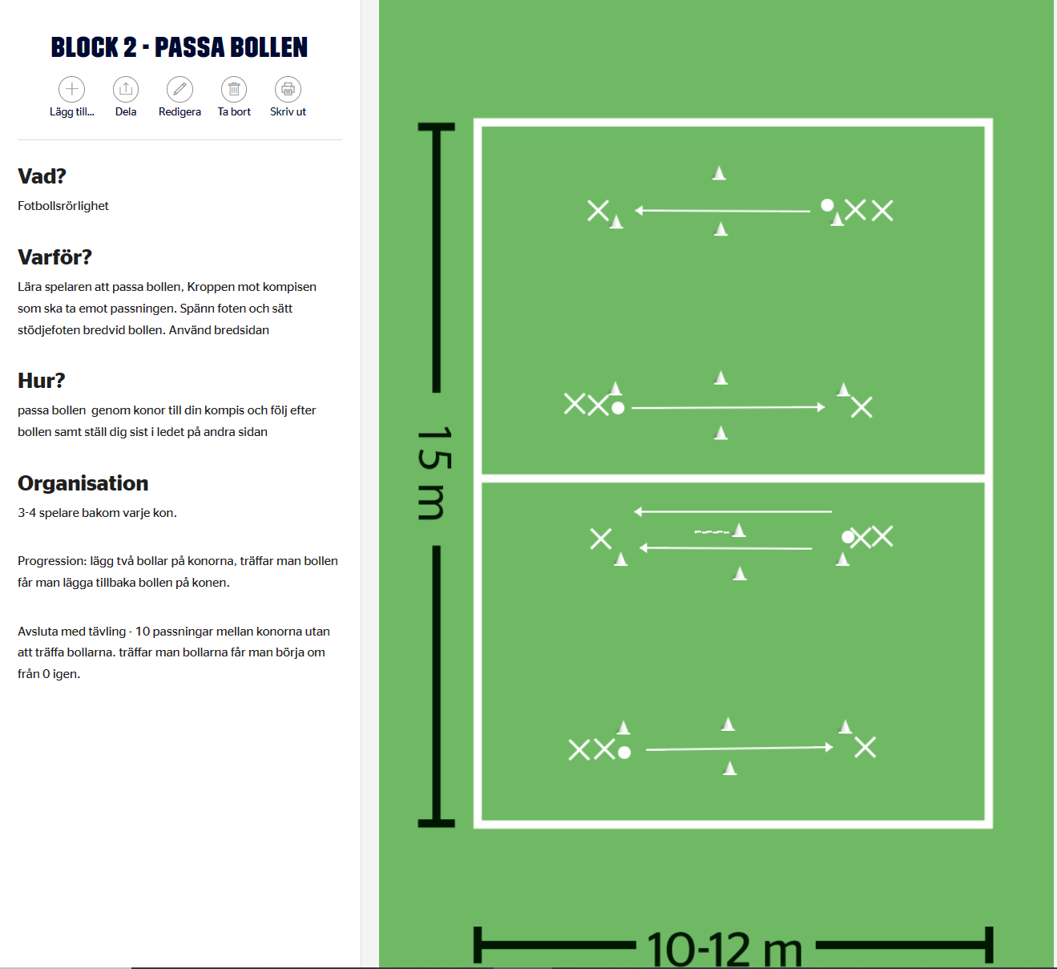

Beskrivning: Funktionell övning, passning, mottagning, spelbarhet

Syfte: Olika passnings- och mottagningstekniker, rörelse för att bli spelbar i ledig yta

Organisation: Fyra koner i en kvadrat, minst 6 spelare och två bollar.

Instruktioner: En spelare vid varje kon plus en extra vid de koner där spelare har boll. Spelare med boll passar till en spelare som inte har boll vid någon av de övriga konerna och springer sedan till den av de andra två konerna där det förväntas att det behövs spelare för att den andra bollen redan är eller är på väg till. Spelare som tar emot passningen gör en mottagning och tittar upp för att hitta lämpligt nytt passningsalternativ. Instruera en bra mottagning en bit från kroppen så att det är enkelt att få en överblick av alternativen (en mottagning som fastnar under kroppen gör att blicken riktas neråt mot bollen vilket ger sämre överblick), lagom hårdhet i passningarna samt tempoväxling vid förflyttning till ny yta.

Variationer: Fokusera övningen mot att träna mottagningar (insida, utsida, sula), passningar (insida, utsida, vrist) eller mot spelbarheten, dvs en snabb förflyttning uppe på tå, med lätt böjda ben och kvicka fötter för att snabbt förbereda sig för nästa bollmottagning.
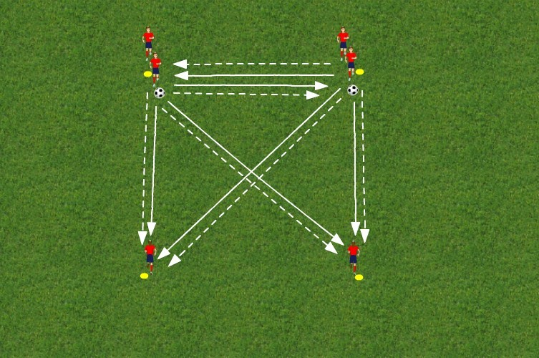

Beskrivning: Avsluta

Syfte: Bollträff, göra mål

Organisation: Två lag, det ena med en boll samlade vid en start/mål-kon och det andra med övriga bollar på led framför ett mål något slag (7-manna, 5-manna, pugg-mål, konmål). Två koner markerar en osynlig linje.
Instruktioner: Spelarna i det ena laget driver bollen och avslutar mot mål innan man passerar den osynliga linjen (mellan konerna). Spelaren som avslutat hämtar bollen och ställer sist i ledet. Under tiden driver det andra laget en boll från start/mål-konen, runt målet, och tillbaka igen i stafettform. När alla spelare drivit bollen en gång var stannar övningen och man räknar antal mål som det avslutande laget gjort. Fokusera på att en bra bollträff med vristen i första hand (undvik tå samt bredsida och utsida tills vristträffen ser bra ut).

Variationer: Använd målvakt om tillgång till mål för 7-manna eller 5-manna finns. Istället för målvakt kan man sätta en kon en meter från respektive stolpe och mål räknas endast när bollen passerar mellan konen och stolpen. Använder man pugg-mål eller konmål behövs ingen målvakt eller koner.

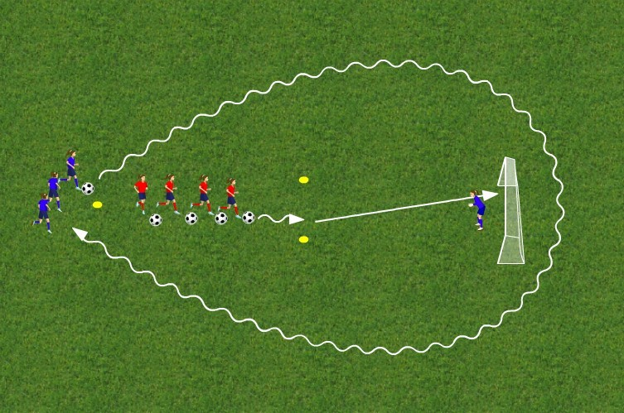

Beskrivning: Avsluta

Syfte: Bollträff, göra mål

Organisation: Så få spelare som möjligt per mål, varsin boll, på led framför en zick-zack-bana av koner. Mål i form av 7-manna, 5-manna, pugg eller koner, med eller utan målvakt. Viktigt att det inte blir köbildning, så använd så många mål som finns tillgängligt. Är det fortfarande många spelare per mål kan zick-zack-banan göras längre, men lägg då till ett litet vilo/paus-moment före själva avslutet så att fokus bibehålls för avslutet vilket är det som tränas främst.

Instruktioner: Spelarna driver mot och vänder vid konerna. I slutet av banan avslutar man mot mål. Fokusera på att en bra bollträff med vristen i första hand (undvik tå samt bredsida och utsida tills vristträffen ser bra ut).
Variationer: Spegelvänd zick-zack-banan så att avslut tränas med båda fötterna. Använd målvakt om tillgång till mål för 7-manna eller 5-manna finns. Istället för målvakt kan man sätta en kon en meter från respektive stolpe och mål räknas endast när bollen passerar mellan konen och stolpen.
Använder man pugg-mål eller konmål behövs ingen målvakt eller koner.

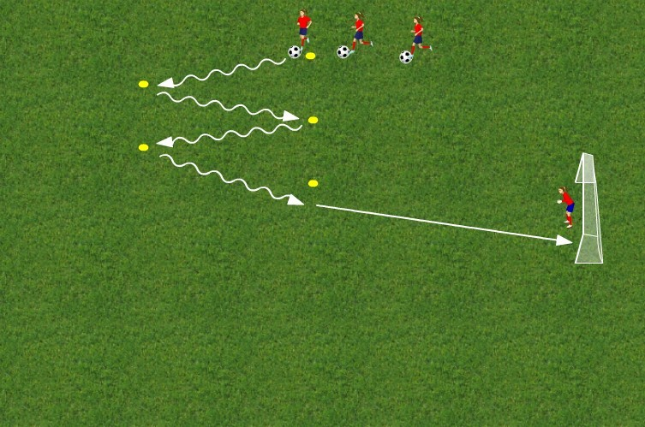

Matchspel
Vad: Match (3 mot 3 eller max 4 mot 4)
Varför: Spelet syftar till att träna på både anfallsspel och försvarsspel.
Innan match, samla gruppen och förklara regler, olika typer av termer (exempel på termer, vad är anfallsspel respektive försvarsspel) och även vad som är viktigt att tänka på under match (hjälpa varandra, samarbeta, passa, vara en schysst kompis etc.)
Hur:
Anfallsspel
- Passera motståndare med bollen på valfritt vis. Tex genom att driva, vända, utmana, finta och dribbla.
Försvarsspel
- Ta bollen från motståndaren genom att bryta.
Omställningar
- Ta tillbaka bollen om du tappar den.
- Driv bort från motståndaren när du har erövrat bollen.
För att få alla barnen så aktiva som möjligt, tänk på att inte spela på för stora ytor. Spela på så liten plan som möjligt beroende på hur många ni är (ca 10m x 5m, 15m x 7m etc)
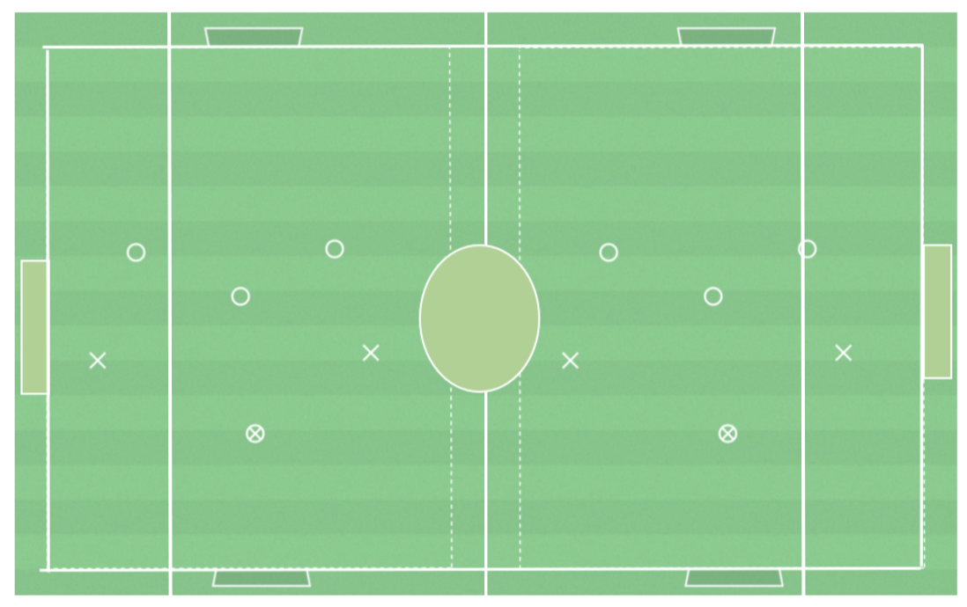

Beskrivning: Spel med fokus på att avsluta

Syfte: Göra mål

Organisation: Två lag med tre spelare i varje, max fyra mot fyra. Fyra konmål.

Instruktioner: Spel 4 v 4 där varje lag anfaller mot två konmål och försvarar två konmål. Mål görs genom att skjuta bollen i valfritt av de två konmålen som motståndarna försvarar. Fokus ska ligga på att komma till så många avslut som möjligt.
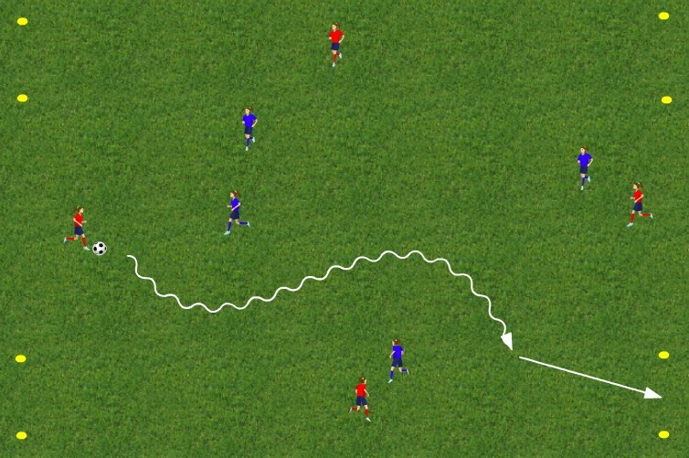

Beskrivning: Spel med fokus på driva bollen

Syfte: Bollbehandling, perception, riktningsförändra, vända, driva

Organisation: Två lag med tre (max 4) spelare i varje. Spelyta med två ändzoner avgränsade av koner.

Instruktioner: Spel 3 v 3 med varsin ändzon som mål. Mål görs genom att en spelare kontrollerat driver bollen in i motståndarnas ändzon. Fokus ska ligga på att driva bollen och genom riktningsförändringar och vändningar skapa lägen att driva bollen in i ändzonen och göra mål.
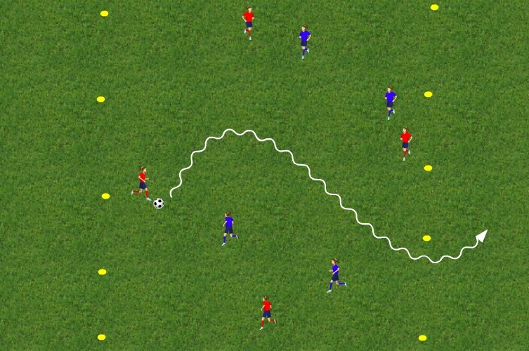
Avsluta sedan träningen med en samling.
Prata om vad vi vi gjort idag, fråga barnen vad dom tyckte var roligast osv.
Avsluta samlingen med ramsan ”Fiskmås, kolasås - vi är från Västerås,
ååh SSK”

